Configuração do Servidor SMTP
Sumário
Configuração do Servidor SMTP 1
1 Introdução 2
2 Configuração do Servidor SMTP 2
3 Dados necessários para o preenchimento 2
4 Orientações para Provedores de E-mail 3
4.1 Configuração para Domínios Públicos e Privados 3
4.2 Importância da Ferramenta no Servidor da Clínica 3

1. Importância do SMTP para uma clinica de SST
O SMTP (Simple mail transportation protocol) seria um protocolo de rede utilizado para encaminhar e disparar e-mails de forma “automatizada” onde gatilhos ou comandos podem realizar o envio desses e-mails. De forma simples seria uma forma de enviar um ou centenas de e-mails em um instante para diversos endereços diferentes.
A utilização dessa ferramenta pode agir de forma impactante no dia a dia de uma clinica onde diversas informações precisam ser envidas para empresas e funcionários de forma simples e padronizadas. Pensando nisso o nosso sistema atende essa funcionalidade onde podemos encaminhar desde guias de autorizações até boletos e demonstrativos financeiros de forma simples e rápida utilizado o SMTP.

2. Criação de um SMTP
Para realizarmos o envio por SMTP primeiramente será necessário possuir um, ou seja, verificar a possibilidade de contratação ou de configuração de um e-mail, por exemplo, hoje, o gmail dá a possibilidade de uma configuração simples de um SMTP, em tesse qualquer e-mail cadastrado lá pode ser usado com as devidas configurações. Essas configurações costumam ser realizadas pela empresa dos nossos clientes ou pela equipe de TI responsável, essas configurações seriam desde a criação da conta desses usuários, liberação da verificação de duas etapas ( em muitos e-mails modernos é obrigatório para criar o SMTP) criação e configuração do SMTP (como as portas usadas criptografias e mais).
Principais provedores de SMTP dos nossos clientes :
Gmail: necessária a verificação de duas etapas ativas para a criação do SMTP, alta documentação, configuração intuitiva.
Thunderbird: Boa documentação, pouca experiencia com o suporte.
Locaweb: Utiliza senha única, boa documentação, suporte possuí conhecimento para acessar o portal e auxiliar com a configuração.
Depois de toda a configuração e os e-mails estarem funcionando normalmente nos resta aplica-los no sistema. Para adicionarmos podemos seguir os seguintes passos
- Acesse o módulo “Configurações Gerais”.
- Dentro das “Configurações Gerais”, localize o campo “Servidor SMTP”.
- Dentro desse campo já nos deparamos com os dados a serem inseridos para o envio por SMTP
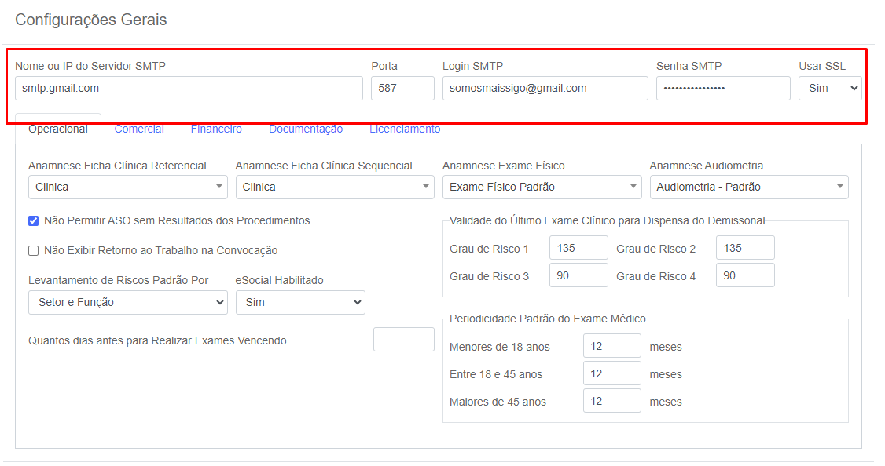

3. Dados necessários para o preenchimento
Preencha o campo “Servidor SMTP” com as seguintes informações:
- Endereço do servidor SMTP
(Costuma ser um ender

- eço ”genérico” ou seja o mesmo para todos os usuários exemplo: smtp.gmail.com ; smtplw.com.br.)
- Porta SMTP
(Para o envio de SMTP podemos usar diversas portas, a diferença entre eles seria a tecnologia usada para o disparo além do nível de segurança e criptografia de cada uma delas onde temos:
Porta 25: uma porta antiga sem criptografia;
Porta 465: uma porta um pouco mais nova que utiliza o SSL que já é uma criptografia, porém antiga;
Porta 587: Uma porta mais moderna onde utiliza o TLS ou o STARTTLS que seria uma tecnologia mais recente e segura, uma “nova versão” do antigo TLS.
Porta 2525: Uma porta não oficial para envio de SMTP, porém amplamente usada e suportada.
- Login e senha do e-mail
O campo de login normalmente se refere ao email que foi cadastrado para realizar o envio.
- Definição se o servidor exige autenticação e se requer o uso da conexão SSL

4. Orientações para Provedores de E-mail

Cada provedor de e-mail (como Microsoft e Google) possui orientações específicas para o preenchimento desses dados. Certifique-se de seguir as instruções adequadas para o provedor utilizado.
https://support.microsoft.com/pt-br/office/configura%C3%A7%C3%B5es-pop-imap-e-smtp-para-outlook-com-d088b986-291d-42b8-9564-9c414e2aa040
https://support.google.com/a/answer/176600?hl=pt
Para o serviço da Google, o artigo acima não está informando, mas devido ao novo recurso de autenticação de dois fatores, agora é necessário gerar uma chave específica para cada sistema/app que realizará os envios. Para gerar a chave, siga as seguintes orientações:
https://support.google.com/accounts/answer/185833?hl=pt-BR
Após gerar a sua “senha de app” vai ser necessário utiliza-la dentro do sistema no parâmetro “Senha SMTP”.

4.1 Configuração para Domínios Públicos e Privados
Para domínios públicos, as orientações gerais permanecem as mesmas. No entanto, para domínios privados, houve mudanças significativas no preenchimento dos campos do servidor SMTP e do login SMTP. Atualize os campos com os novos dados pertinentes ao domínio privado. Por exemplo:
- Servidor SMTP: smtp.meuprovedor.com.br
- Login SMTP: wisesystem@meuprovedor.com.br
Para as configurações necessárias que devem ser realizadas no seu provedor de e-mails, é recomendável consultar os manuais fornecidos pelo provedor ou entrar em contato com o suporte técnico para assistência adequada.

